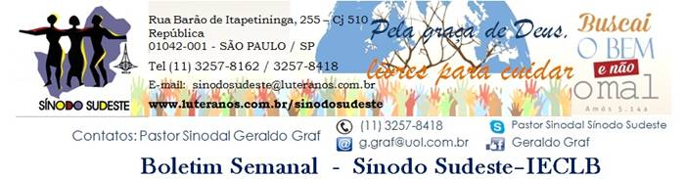
Nº 524 - 15 a 21/04/2016

Agenda do Sínodo

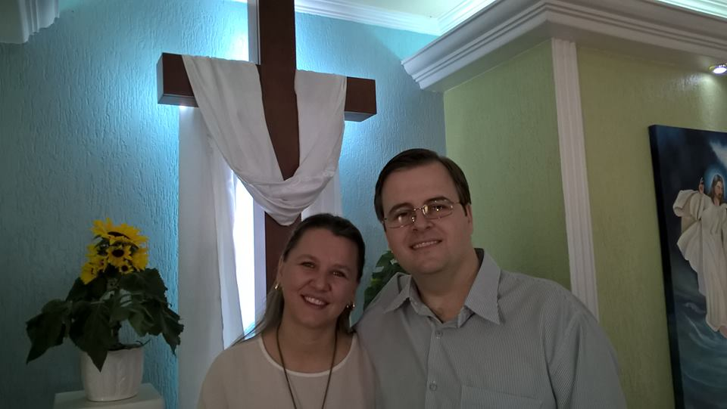
No domingo, 10 de abril, o Pastor Sinodal Geraldo Graf visitou a Paróquia de Cosmópolis/SP, onde participou do culto dominical na Comunidade de Cosmópolis. Na ocasião, realizou a desinstalação da Pastora Eliana Lisandra Weber, que retorna para o Rio Grande do Sul. O Pastor Márcio Simões da Costa, da Comunidade de Pires/SP, conduziu a liturgia e a Pastora Eliana fez a pregação sobre João 21.1-19: " A partir do momento em que Jesus é reconhecido, a partir do momento em que os discípulos se dão conta de que Jesus estava ali, vivendo aquele momento junto deles, os olhos se abrem, a percepção dos fatos se amplia, a vida volta a fazer sentido. Na dinâmica das perdas e do luto, seja da natureza que for, chega a hora em que você também enxuga as lágrimas e vê que a vida continua, e que na realidade, ela nunca parou. Você vê que a vida continua linda, generosa e perseverante, como sempre foi. Reconhecer Jesus em todas as situações de nosso cotidiano é fundamental. É a fé, é a essência que nos une ao Criador, a tudo e à todos. No plano comunitário, o reconhecimento de que Jesus é a essência, a força que nos ajuda a realizar ações de fé, é fundamental também. O reconhecimento de Jesus presente em nossa lida comunitária, traz uma lição muito preciosa: para reconhecê-lo, por vezes só uma conversa, só a palavra ou um testemunho não basta, pois algumas delas podem estar vivenciando o seu momento Tomé, de dúvidas e de incertezas, ou de amargura e de consciência atribulada como Pedro. E aí, é preciso, muito antes de qualquer coisa, uma relação amorosa e uma postura compreensiva, nem um pouco condenatória, a exemplo de Jesus. Pedro reconhece a Jesus pois Jesus faz uso de vários recursos do Aconselhamento, inclusive a preocupação com a sua sobrevivência. Isso é Diaconia: é mobilizar-se em favor da dor da alma, é mobilizar-se quando os recursos financeiros, ou de sobrevivência estão ameaçados. É acolher diante da consciência que acusa, é mobilizar-se perante o sofrimento do corpo social, que divide as pessoas entre as que dão certo na vida e as que não, entre vencedoras e fracassadas, entre santas e pecadoras, que diz quem pode ser amado e incluído e quem não.
Ainda no domingo, dia 10 de abril, o Pastor Sinodal se reuniu com as lideranças da Comunidade de Valinhos/SP para tratar dos encaminhamentos relativos à vacância da mesma e passos futuros a serem dados a escolha de novo(a Ministro(a).

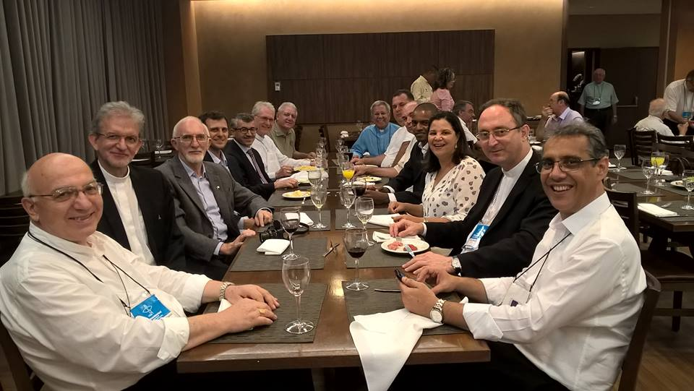
Na terça-feira, 12 de abril, o Pastor Sinodal acompanhou o Pastor Presidente da IECLB, Pastor Dr. Nestor Friedrich, na visita à 54ª Assembleia Geral da CNBB, em Aparecida/SP. Durante a Assembleia, o Pastor Presidente da IECLB, apresentou o documento conjunto da Igreja Católica e da Federação Luterana Mundial (FLM), intitulado “Do Conflito à Comunhão”. Este documento, lançado em 2013, em Genebra convida a Igreja Católica e as Igrejas Luteranas reunidas na Federação Luterana Mundial a revisar e recontar a história da Reforma, fazendo um exercício, em espírito de franqueza e respeito, sobre o que distingue nossas Igrejas e sobre os pontos doutrinários e as práticas eclesiais em que nos aproximamos. Ao final da última sessão de trabalhos da Assembleia da CNBB foi realizada uma celebração ecumênica com líderes religiosos de outras quatro igrejas cristãs. A cerimônia foi organizada pela Comissão Episcopal Pastoral para o Ecumenismo e o Diálogo Inter-religioso.
Leia mais>>>

Na terça-feira, 12 de abril, o Vice Pastor Sinodal, Pastor Ernani Röpke, participou da Assembleia Geral da União Paroquial São Paulo (UPSP), realizada na Paróquia Centro de São Paulo, na qual foi eleita a nova diretoria: Presidente: Paulo Roberto Littig; Vice-Presidentes: Dirk Marotzke / Paulo Roesler; Tesoureira: Rosmary E.Pagano; Vice-Tes.: Pasquale Caporrino; Secretário: Mario Schroeder; Vice-Sec.: Antonio Carlos da Ressurreição. Coordenadores Ministeriais: P.Carlos Alberto Radinz / P.Marcus David Ziemann. A Investidura será realizada no Domingo, 24/04/2016-10h15 na Igreja Martin Luther – Paroquia Centro.

No sábado, 16 de abril, o Pastor Sinodal participa da Assembleia Geral da União Paroquial Região Campinas, na Comunidade de Campinas/SP.

No domingo, 17 de abril, o Pastor Sinodal será o pregador do culto festivo da Comunidade de Limeira/SP. A mesma completa 68 anos de existência em clima de muita gratidão e de louvor a Deus.

VEM AÍ
16 de Abril – Encontro de Presbíteros – Núcleo Rio de Janeiro –
Comunidade Centro do Rio de Janeiro/RJ
24 de Abril – Dedicação de sino na Igreja da Paz – Com. Belo Horizonte/MG
30 de Abril – Reunião da Parceria SESB - Sínodo Sudeste – Teixeira de Freitas/BA

Motivações para as Ofertas nos Cultos
As dádivas partilhadas nos Cultos ...
17 DE ABRIL – 4º DOMINGO DA PÁSCOA – JUBILATE
são destinadas pela Comunidade – Oferta Local

Lema Bíblico da Semana

4º DOMINGO DA PÁSCOA – JUBILATE
Textos bíblicos
Série ecumênica: Salmo 23; Atos 9.36-43; Apocalipse 7. 9-17; João 10.22-30

Série II: 1 João 5.1-4; João 15.1-8; Salmo 148

LEMA DA SEMANA
“Jesus Cristo diz: Eu sou o bom pastor, conheço as minhas ovelhas, e elas me conhecem a mim”. João 10.14

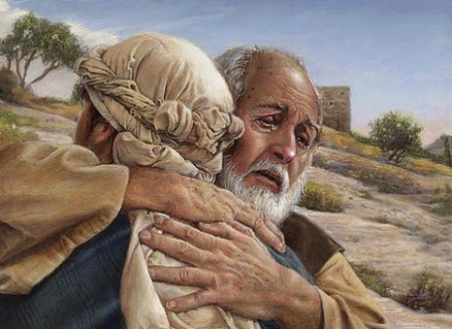
2016 – ANO 499 DA REFORMA LUTERANA
CATECISMO DE MARTIM LUTERO

PRIMEIRO ARTIGO DO CREDO APOSTÓLICO

Creio em Deus, Pai Todo Poderoso
O que significa crer em Deus Pai? É confessar, como diz Lutero no Catecismo Maior, “que Deus Pai não só nos deu tudo o que temos e vemos diante de nós, mas também nos preserva de todo o mal e fatalidade, de riscos e acidentes de toda espécie. E tudo isso por puro amor e bondade, sem nenhum mérito nosso, como Pai amável que cuida que não soframos nenhum mal.”
Crer em Deus Pai é professar que Deus nos olha com amor, bondade, misericórdia e compaixão desde a criação. É o amor de Deus Pai que dá vida ao universo, que nos cria a sua imagem e semelhança e nos cativa e inspira a sermos pai e mãe que cuida dos filhos e filhas e da criação que ele nos confia.
Crer em Deus Pai é professar que Deus enviou o seu próprio filho para nos dar vida e salvação. É através do Filho que Deus revela a sua face amorosa e nos abençoa com os sinais do Reino: Doentes são curados (Mt 8.1 – 17); crianças são valorizadas (Mc 10.13 – 16); mulheres são defendidas contra os homens acusadores (Jo 8.1 – 11); leis que ferem o amor ao próximo são questionadas (Mc 2.23 – 3.6); pecadores e pessoas de má fama são ouvidos, valorizados e transformados (Mt 9.9 – 13; Lc 19.1 – 10); estrangeiros são abençoados (Mc 7.24 – 30); mortos são ressuscitados (Jo11.38 – 44); o verdadeiro servir é ensinado (Jo 13.1 – 20). Como diz Jesus do próprio Pai em João 3.16: “Porque Deus amou o mundo tanto, que deu o seu único Filho, para que todo aquele que nele crer não morra, mas tenha a vida eterna” (3.16). É na cruz, na ressurreição do Filho, que Deus Pai nos liberta da escravidão do pecado e nos presenteia com a salvação. É na cruz que Deus Pai se reconcilia conosco em Jesus Cristo e constrói a ponte que liga o céu a terra.
O pedido do Filho, “Eu pedirei ao Pai, e ele lhes dará outro Auxiliador, o Espírito da verdade, para ficar sempre com vocês” (Jo 14.16), é atendido por Deus Pai. Por intermédio do Espírito Santo Deus Pai não deixa seus filhos e filhas órfãos, porém os anima e capacita a testemunhar aquilo que viram e ouviram.
Deus Pai não olha para o que nós podemos lhe dar em troca pela salvação que ele nos dá por intermédio do seu Filho. O seu olhar é de amor e não de retribuição. É olhar que estende a mão sem a teologia da retribuição. É abraço de Pai que vem suavizar a nossa dor, a nossa agonia e a nossa angústia. É abraço que alivia as cargas, que nos liberta da culpa e que nos orienta por intermédio do Espírito Santo a sermos pai e mãe que cuidam da criação e vivem uns com os outros o que o seu Filho nos diz em João 13.34: “Novo mandamento vos dou: que vos ameis uns aos outros; assim como eu vos amei, que também vos ameis uns aos outros”.
Vice Pastor Sinodal Ernani Ropke

Meditação Publicada no Portal Luteranos
Ministros e Ministras no Sínodo Sudeste – IECLB

Muitas vozes! Entendo o que ouço?
... os mandamentos de Deus nos ajudam para uma convivência evangélica pautados na ação de Deus para o seu povo. Os mandamentos de Deus são palavras vivas para nós hoje. Escutar estes mandamentos significa tenta-los cumprir sob a dimensão da sabedoria de Deus para o benefício próprio do ser humano. Leia a meditação >>>

Aniversários

“Jesus Cristo diz: Não foram vocês que me escolheram; pelo contrário, fui eu que os escolhi para que vão e deem fruto e que esse fruto não se perca. Isso a fim de que o Pai lhes dê tudo o que pedirem em meu nome.” João 15.16
15 - Pastor Hans Hartmut WilhelmHachtmann
18 - Pastor Zulmir Ernesto Penno
18 - Uiara Rodrigues Kronbauer
19 - Pastor Hans Spring
20 - Pastor Marcus David Ziemann
21 - Pastor Hermann Wille

Comunicando....

EDITAL DE PROJETOS IECLB I/2016
Ação Missionária
A Secretaria Geral da IECLB abre Edital com o objetivo de apoiar projetos de comunidades, paróquias, sínodos e instituições confessionalmente vinculadas que visam possibilitar a ampliação de ações missionárias.
O apoio a projetos tem por base a Missão da IECLB, que é Propagar o Evangelho de Jesus Cristo, estimulando a sua vivência pessoal na família e na comunidade e promovendo a paz, a justiça e o amor na sociedade brasileira e no mundo, e está igualmente ancorado na Visão da IECLB, que é Ser reconhecida como igreja de comunidades atrativas, inclusivas e missionárias, que atuam em fidelidade ao evangelho de Jesus Cristo, destacando-se pelo testemunho do amor de Deus, pelo serviço em favor da dignidade humana e pelo respeito à criação.
Que tipo de projeto será apoiado a partir deste Edital?
Projetos que enfocam o fortalecimento da ação missionária de comunidades, paróquias, sínodos e instituições da IECLB em seu compromisso de testemunhar o Evangelho de Jesus Cristo a todas as pessoas em seu respectivo contexto. Contempla os projetos:
a) Que visem a ampliação da ação missionária a partir da criação de um novo Campo de Atividade Ministerial – CAM.
b) Que visem a reforma ou construção de espaços comunitários.
Calendário e prazos:
Abertura do Edital (início do prazo de encaminhamento de projetos) 29 de março de 2016
Encerramento do Edital (prazo final de encaminhamento de projetos) 29 de maio de 2016

EDITAL DE PROJETOS IECLB II/2016
Desenvolvimento da capacidade humana e institucional - Projetos de Estudo
A Secretaria Geral da IECLB abre Edital com o objetivo de estimular a apresentação de projetos que visam o desenvolvimento de capacidades humanas e institucionais, e contribuam para a ação missionária da IECLB, tendo por base o referencial teológico e metodológico do PAMI.
O apoio a projetos tem por base a Missão da IECLB, que é Propagar o Evangelho de Jesus Cristo, estimulando a sua vivência pessoal na família e na comunidade e promovendo a paz, a justiça e o amor na sociedade brasileira e no mundo, e está igualmente ancorado na Visão da IECLB, que é Ser reconhecida como igreja de comunidades atrativas, inclusivas e missionárias, que atuam em fidelidade ao evangelho de Jesus Cristo, destacando-se pelo testemunho do amor de Deus, pelo serviço em favor da dignidade humana e pelo respeito à criação.
O Plano de Ação missionária da IECLB promove a unidade da igreja. É o resultado de um esforço coletivo e participativo na IECLB, por isso é um referencial importante também no processo de elaboração, execução, monitoramento e avaliação de projetos.
Que tipo de projetos podem ser apoiados?
Projetos que enfocam o desenvolvimento da capacidade humana e institucional – Projetos de Estudo. Com possibilidade de bolsa individual e de grupo. São temas de interesse: Bíblia / Direitos Humanos (Diaconia) / Educação (Diaconia) / Gênero / Gerações (Diaconia) / Homilética / Missão / Saúde (Diaconia) / Segurança alimentar (Diaconia) / Sustentabilidade / Teologia Prática
Quem pode encaminhar projetos:
Para Projetos que visam o desenvolvimento de capacidades humana e institucional – Projetos de Estudos, podem candidatar-se à bolsa de graduação ou pós-graduação líderes comunitários(as), membros, ministros e ministras, e funcionários de instituições vinculadas confessionalmente à IECLB, de forma individual ou em grupo.
Calendário e prazos:
Abertura do Edital (início do prazo de encaminhamento de projetos) 7 de abril de 2016
Encerramento do Edital (prazo final de encaminhamento de projetos) 16 de maio de 2016

Solicite os textos completos dos Editais pelo email sinodosudeste@luteranos.com.br

ASSEMBLEIA SINODAL – Sinodo Sudeste, dias 21-22/05/2016
Lar Luterano Belém, Campinas/SP

Notícias das Comunidades e Paróquias do Sinodo Sudeste publicadas no Portal Luteranos - Alguns destaques da última Semana:

...

As edições do Boletim Semanal estão na página do Sínodo Sudeste no portal Luteranos. TODOS 2015 2016
Você está recebendo este Boletim Semanal por estar cadastrado em nosso Banco de Dados.
Caso não queira mais receber este Boletim, por favor, clique aqui.
Caso desejar alterar ou incluir novo endereço de e-mail para receber este Boletim, clique aqui

